13 октября 2025 года в здании администрации Кинельского района под председательством первого заместителя главы муниципалитета Дмитрия Григошкина прошло обсуждение   проектов докладов сельских поселений муниципального района Кинельский Самарской области « О достижении целей введения обязательных требований» за 2025 год с участием представителей местных органов власти муниципального района Кинельский Самарской области**,** заинтересованных лиц.

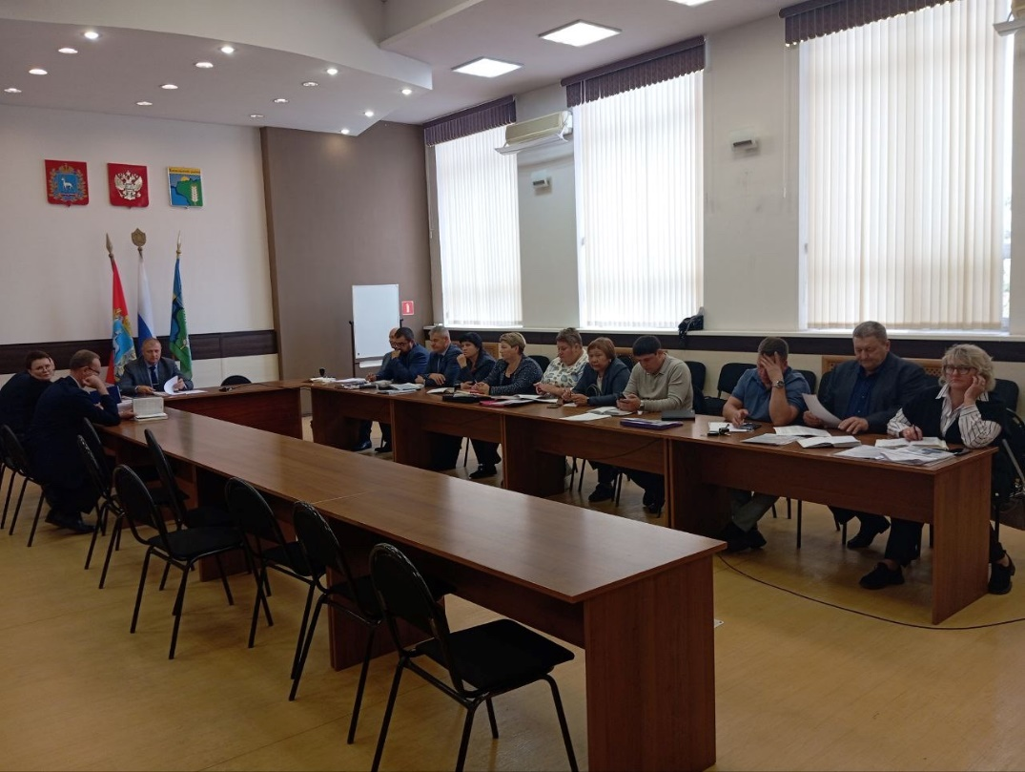

Были заслушаны доклады «О достижении целей введения обязательных требований» представленные главами сельских поселений муниципального района Кинельский Самарской области.

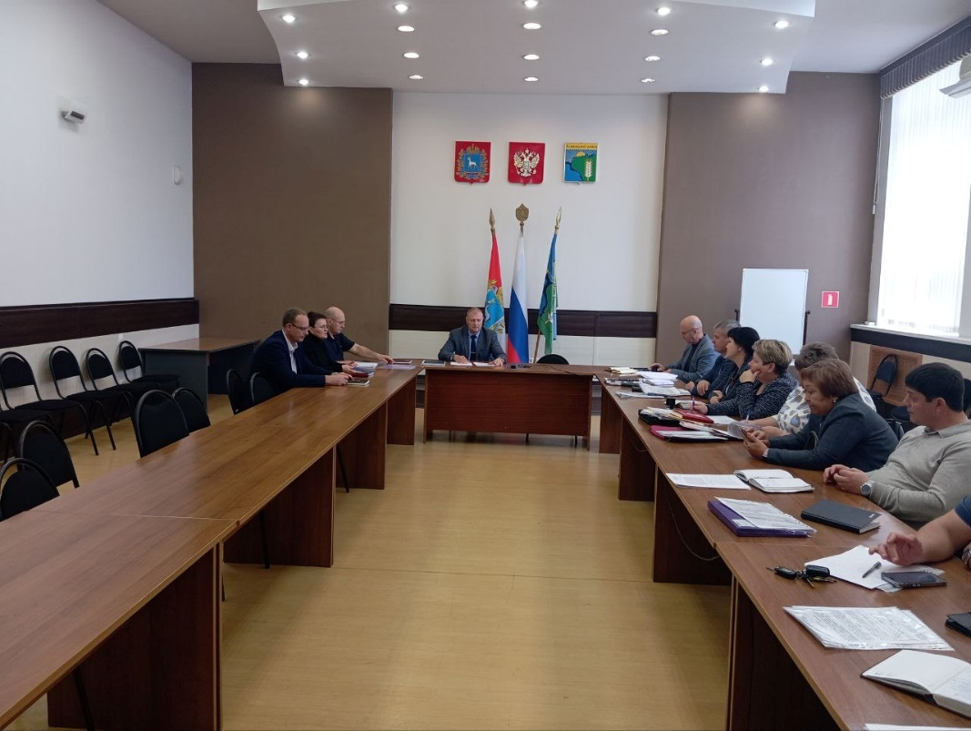

При проведении оценки применения обязательных требований системные проблемы оцениваемых обязательных требований не выявлены, соответствуют действующему законодательству. Нормативно правовые акты актуализированы. Принято решение о продлении действия нормативных правовых актов, содержащих обязательные требования, сроком их действия на 6 (шесть) лет.

Дальнейшее применение обязательных требований считаем целесообразным и обязательным.